REQUERIMENTO ____ 2021

A vereadora que a esta subscreve, no uso das prerrogativas e atribuições que lhe são conferidas pela Lei Orgânica do Município de Sete Lagoas e pelo Regimento Interno desta casa legislativa, requer, com o devido respeito, ouvida a casa e após os trâmites regimentais, na pessoa do Exmo. Sr. Duílio de Castro, chefe do poder executivo municipal, seja incluído no cronograma de execuções da Secretaria Municipal de Obras, a construção de rede de captação de águas pluviais das ruas A, B e C, bairro Tamanduá.

JUSTIFICATIVA

Melhorar a qualidade de vida e de mobilidade dos moradores da via e consequentemente de quem precisa transitar pela região.
.

Sete Lagoas, 08 de agosto de 2022.

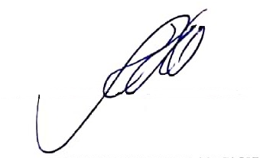
Silvia Regina
Vereadora (PSC)

